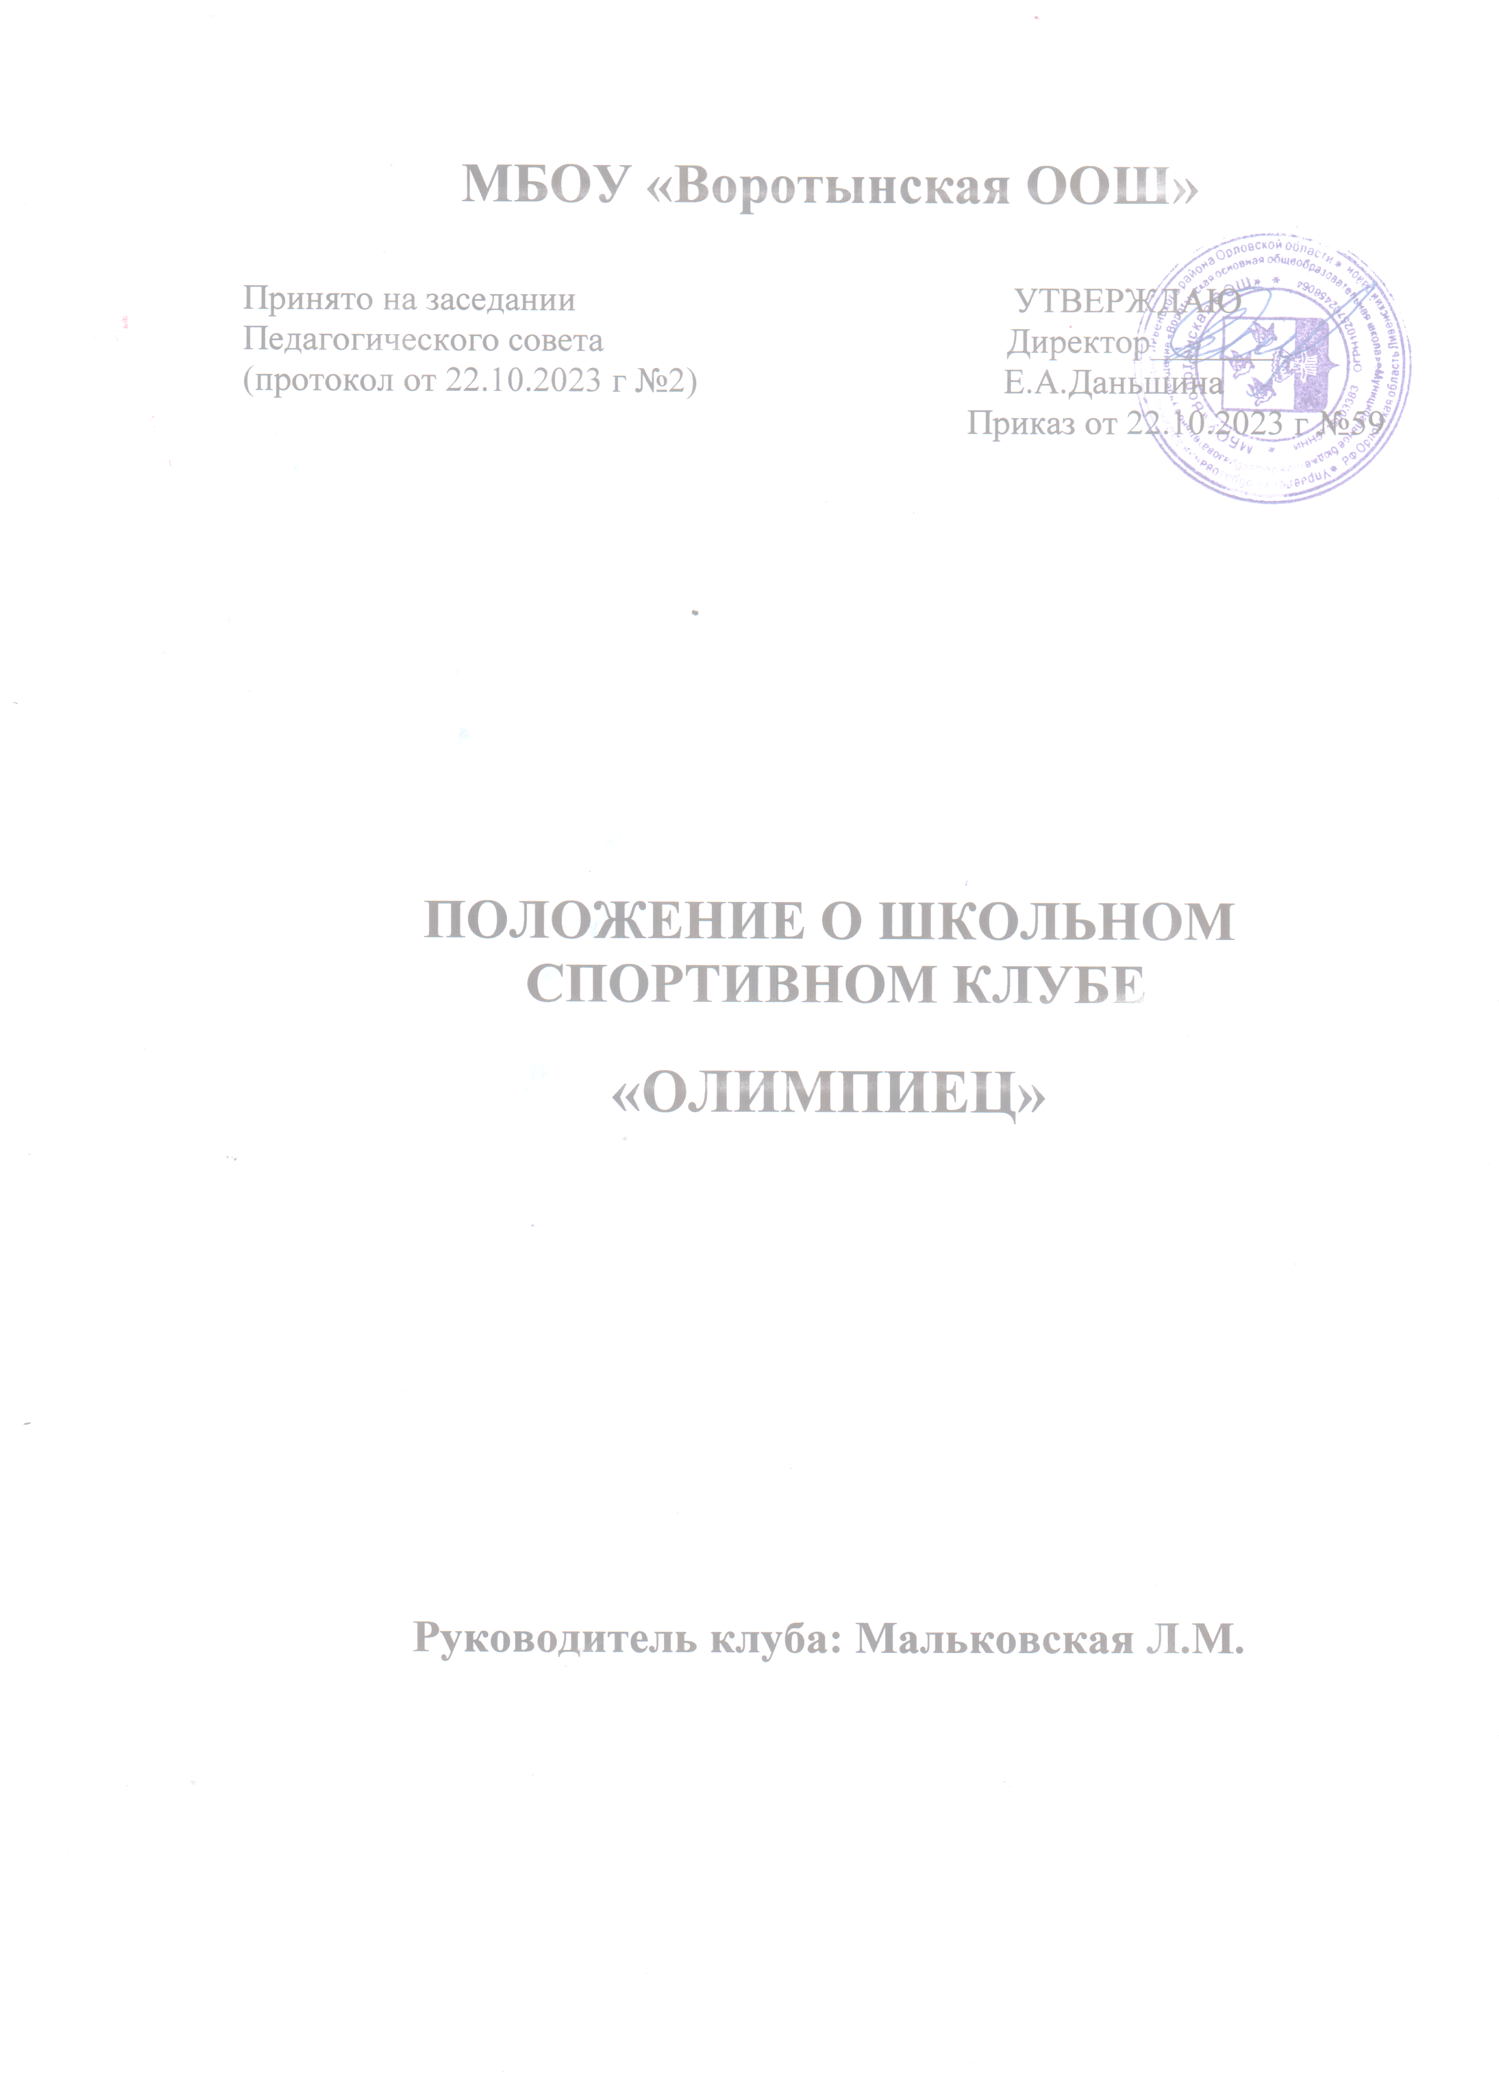

1. Общие положения
1.1 Настоящее положение регламентирует правовой статус школьного спортивного клуба и определяет его цели, задачи, функции, структуру, механизм управления, порядок организации и содержания деятельности, ответственность, а также порядок взаимодействия с другими структурными подразделениями образовательного учреждения.
1.2. Школьный спортивный клуб (далее — Клуб) реализует внеурочную физкультурно-спортивную деятельность образовательного учреждения в области «Физическая культура».
1.3. Клуб создается решением педагогического Совета ОУ и утверждается приказом директора ОУ.
1.4. Клуб не является юридическим лицом.
1.5. Решение о ликвидации клуба принимается педагогическим Советом ОУ и утверждается приказом директора.
1.6. В своей деятельности Клуб руководствуется:
- настоящим Положением;
- решением педагогического совета ОУ, а также законодательными и нормативно-правовыми актами Министерства образования и науки РФ, правилами внутреннего трудового распорядка, приказами и распоряжениями директора ОУ, регламентирующими деятельность в области физического воспитания.
1.7. Клуб подчиняется непосредственно директору ОУ.
1.8. Работа Клуба осуществляется в соответствии с учебными планами, учебными программами (по направлениям), ежегодными планами работы ОУ по всем видам деятельности: учебно-воспитательной, методической, организационно-педагогической и др.
1.9. План работы Клуба утверждается руководителем клуба ежегодно в сентябре и согласуется с директором ОУ.
1.10. Контроль деятельности Клуба осуществляет директор ОУ.
2. Цель и задачи
2.1. Цель деятельности Клуба – способствовать формированию потребности в здоровом образе жизни и систематических занятиях физической культурой и спортом у обучающихся ОУ, а также развитию традиционных видов спорта.
2.2. Задачами спортивного Клуба являются:
- разработка предложений по развитию физической культуры и спорта в ОУ в рамках внеурочной деятельности;
- вовлечение обучающихся в систематические занятия физической культурой и спортом;
- повышение мотивации к укреплению здоровья;
- организация физкультурно-спортивной работы ОУ во внеурочное время.
3. Функции
Клуб осуществляет следующие функции:
- организует и проводит физкультурно-оздоровительные и спортивно-массовые мероприятия, в том числе школьные этапы Всероссийских спортивных соревнований школьников «Президентские состязания» и Всероссийских спортивных игр школьников «Президентские спортивные игры»;
- формирует команды по видам спорта и обеспечивает их участие в соревнованиях различного уровня (межшкольных, муниципальных, территориальных);
- пропагандирует основные идеи физической культуры, спорта, здорового образа жизни;
- поощряет и стимулирует обучающихся, добившихся высоких показателей в физкультурно-спортивной работе;
- участвует в организации работы зимних и летних пришкольных оздоровительно-спортивных лагерей (площадок);
- организует и проводит конкурсы на лучшую постановку физкультурно-оздоровительной и спортивно-массовой работы среди классов в ОУ;
- проводит учебно-тренировочные сборы (смены) для подготовки команд к участию в региональных и всероссийских соревнованиях.
4. Организационная структура
4.1. Управление Клубом осуществляет его руководитель, назначаемый директором ОУ.

4.2. Руководитель Клуба осуществляет организацию и руководство всеми направлениями его деятельности.
4.3. Клуб может иметь собственное название, эмблему, наградную атрибутику, спортивную форму.
4.4. Основными формами работы Клуба являются занятия в секциях, группах и командах, комплектующихся с учетом пола, уровня физической и спортивно-технической подготовленности обучающихся.
4.5. Членами Клуба могут быть обучающиеся ОУ, в котором создан клуб, родители, педагоги ОУ, жители поселения.
4.6. Занятия в Клубе проводятся в соответствии с расписанием и планом работы Клуба.
4.7. Непосредственное проведение занятий в Клубе осуществляется учителем физической культуры, педагогами школы, учащимися старших классов.
5. Материально-техническая база
Для проведения физкультурно-оздоровительной работы в спортивном клубе используются спортивный инвентарь и оборудование (приложение 1), спортивные залы и спортивные площадки, на базе которых создан клуб, а также другие спортивные сооружения, которые имеют разрешение на организацию и проведение физкультурно-оздоровительных и спортивно-массовых мероприятий.
6. Права и обязанности
6.1. Права и обязанности сотрудников Клуба определяются трудовым законодательством РФ, Уставом ОУ, правилами внутреннего распорядка, а также должностными инструкциями.
6.2. Обучающиеся имеют право выбора занятий в соответствии со своими способностями, возможностями и интересами, участия в физкультурно-оздоровительных мероприятиях, спартакиадах, физкультурных праздниках, проводимых Клубом.
6.3. Обучающиеся (члены Клуба) обязаны добросовестно посещать занятия в спортивных секциях и объединениях.
6.4 Обучающиеся (члены Клуба) обязаны бережно относиться к спортивному оборудованию и другому имуществу Клуба.
6.5. Педагоги спортивного клуба несут ответственность за качество выполнения работ, возложенных на него должностной инструкцией, а также за жизнь и здоровье обучающихся, сохранность оборудования и спортивного инвентаря.

7. Планирование работы
Внеклассная физкультурно-спортивная работа в рамках Клуба планируется на учебный год.
В план могут включаться следующие разделы:
- Организация работы по физическому воспитанию обучающихся.
- Физкультурно-оздоровительная и спортивно-массовая работа.
- Совместная работа с общешкольным родительским комитетом и родительскими комитетами классов ОУ.
- Работа по укреплению материально-технической базы школьного спортивного клуба.

Приложение №1 к
положению о школьном
спортивном клубе «Олимпиец»
Перечень спортивного инвентаря и оборудования для занятий в зале
Наименование | Единица  измерения | Количество
Теннисный стол | Шт. | 1
Гимнастические скакалки | Шт. | 5
Тренажер «Шаговый» | Шт. | 1
Гиря чугунная 12 кг. | Шт. | 1
Гиря чугунная 16кг. | Шт. | 1
Шведская стенка 2,4*80 | Шт. | 1
Турник – брусья для шведской стенки | Шт. | 1
Турник – брусья 3/1 | Шт. | 1
Перечень спортивного инвентаря и оборудования для занятий на улице
Наименование | Единица измерения | Количество
Стойка б/б комбинированная | Пара | 1
Тренажер уличный «скамья для пресса двойная» | Шт. | 1
Тренажер уличный «Шаговый» | Шт. | 1
Волейбольное поле | Шт. | 1
Рукоход | Шт. | 2
Гимнастическое бревно | Шт. | 2
Полоса препятствия «Змейка» | Шт. | 1
Гимнастические брусья | Пара | 2
Верхняя перекладина | Шт. | 1
Нижняя перекладина | Шт. | 1
Тренажер для приседа со штангой | Шт. | 2
Шведская стенка | Шт. | 2
Мини-футбольное поле | Шт. | 1
Футбольное поле | Шт. | 1

